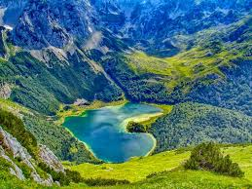
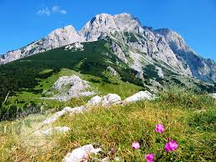

MAGLIĆ
BREGOČ I PJEŠČANE PIRAMIDE
02. – 05.07.2026.
Polazak: 6,00 Ilica 421 | Povratak: oko 22,00 sata
Prijevoz: kombi | Članski doprinos u prijevozu i organizaciji izleta  150,00 eura/1 kombi, 120,00 eura 2 kombija
Maglić je planina koja spada u Dinarsko gorje a nalazi se na granici Bosne i Hercegovine i Crne Gore. Na njoj se nalazi najviši vrh Bosne i Hercegovine, Maglić, s nadmorskom visinom od 2386 m.
Maglić je obrastao bukovom i crnogoričnom šumom. Gornja šumska granica je na oko 1.600 m, a iznad te visine je plato sa pašnjacima i brojnim grebenima i visovima. Na Magliću se nalazi i Perućica, najveća prašuma u Evropi, te veliki dolovi sa Trnovačkim jezerom na 1517 m. Podnožje planine i sve padine su bogate vodom, sa brojnim izvorima od kojih je najizdašniji Carev Do koji nikad ne presušuje.
Sve padine, osim sjeverozapadne, su veoma strme i obrasle četinarima i bukvom. Na vrhu je plato sa odličnim pašnjacima. Nema stalnih naselja na planini. Vrhu se može prići samo sa južne strane obrasle travom i planinskim borom. Svi drugi obronci su strmi, pusti i stjenoviti.
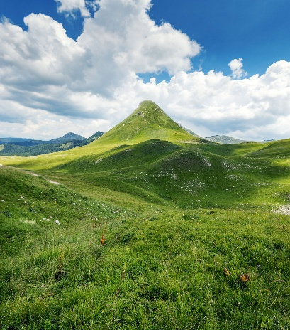
Trnovačko jezero je gorsko jezero u Crnoj Gori. Nalazi se na 1517 metara nadmorske visine. Jezero je najvjerojatnije ledenjačkog porijekla. Tokom zime jezero je često smrznuto, uz obilan snijeg koji se zna zadržati i do ljeta. Jezero je u potpunosti okruženo planinskim masivima, čiji vrhovi prelaze 2000 metra; Maglić, Bioč, Volujak, Vlasulja, Trnovački Durmitor…. --
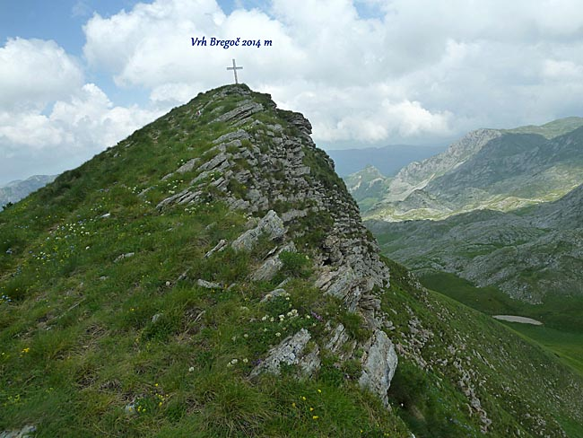
BREGOČ

STOG

Bregoč (2014m),je najviši vrh Zelengore a pored njega se nalazi još desetak vrhova s oko 2000m n/m.] Zelengora obiluje bogatstvom biljnog i životinjskog svijeta, u čemu prednjači Perućica, jedina preostala prašuma Europe.
Na Zelengori se nalaze naselja hrvatskih planištara koja datiraju od predturskih vremena i koja su još onda imala svog kapelana. To su bili planištari iz Donje Hercegovine i Gornje Hercegovine. Zelengora je bila u vlasništvu humnjačkih Hrvata. Imali su posjede na koje su izlazili ljeti sa svojom stokom, a vremenom su brojne obitelji ostajali i zimi te su nastala katunska naselja a poslije i cijele obiteljske kuće.
Pješčane piramide ili zemljane piramide su izuzetan prirodni fenomen. Nalaze se samo devet kilometara od Foče. Piramide su izgrađene od pjeskovite gline sa kojih je postepeno odnošen sitni materijal. Dugim nizom godina su vjetrovi, kiše, snjegovi, jaki mrazovi i ljetne vrućine ispirali, sušili, otpuhivali, učvršćivali i u prirodnom obliku sačinili piramide izgrađene od čvršćih blokova stijena sa impozantnim zašiljenim vrhovima. Upravo ti čvršći dijelovi su sačuvali sitniji materijal koji se nalazi ispod njih i stvorili ove rijetke oblike. Ovaj prirodni proces traje i danas. Ne postoje vjerodostojni podaci kada je došlo do ovih poremećaja i procesa, kada je formiran impozantan reljef koji odudara od okoline i plijeni pažnju.
Slične piramide postoje u Koloradu, Tirolu i Đavoljoj varoši kod Kuršumlije u Srbiji.
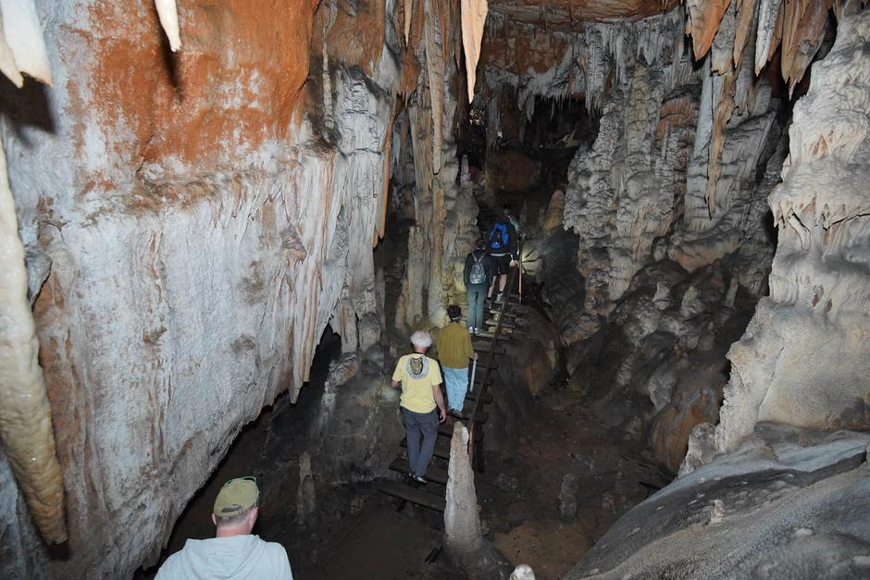
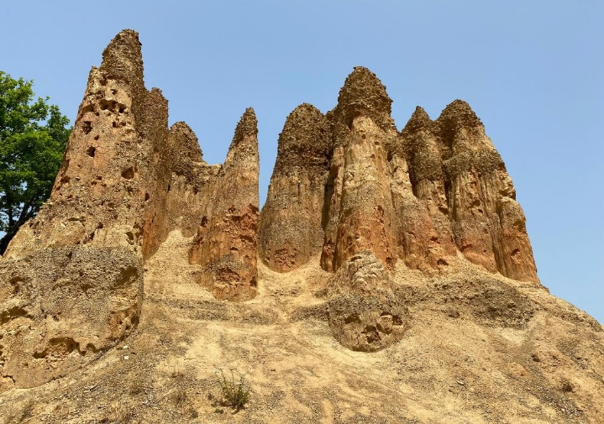

PJEŠČANE PIRAMIDE LEDENJAČA

Pećina Ledenjača (često zvana i ledenjačka špilja) nalazi se u blizini Pješčanih pirmida u selu Donji Budanj (blizu Miljevine) na području općine Foča. Ovaj zaštićeni Spomenik prirode krije rijetke pred historijske crteže iz Brončanog doba na samom ulazu, što je čini jednim od najznačajnijih speleoloških nalazišta u regiji.

Crteži ispred ulaza napravljeni su tehnikama urezivanja linija i punktiranja sitnih točkica. Glavni i sporedni kanali ukupno su dugački 257 metara. Do pećine vodi uređena planinarska staza „Tragom drevnih ljudi” duga 8 kilometara, koja povezuje nekoliko lokaliteta uz kanjon rijeke Bistrice.
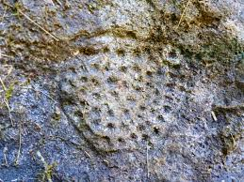

ZAPISI U ŠPILJI

02.07.0202. ČETVRTAK

Polazak s parkinga Ilica 421 u 6 sati. Na putu pauza za ručak u Doboju. Dolazak na Tjentište oko 16 sati. Noćenje u kampu Maglić.

03.07.2026. PETAK
Polazak na turu u 7,00 sati
Početna točka današnjeg planinarskog izleta je parkingu Prijevor. Do njega se stiže iz Tjentišta najprije asfaltnim 3 m širokim a zatim makadamskim putem iste širine. Nakon prijeđenih 5 km stiže se do rampe pa za nastavak dalje treba platiti ulaznicu.
Staza najprije vodi šumskim putem, koji vrlo brzo prelazi u planinarski pješački put, a prolazi kroz visoku bukovu šumu do izlaska na visoravan a zatim po visoravni preko livada i između područja obraslih klekovinom, do podnožja planine.
Od ove točke slijedi vrlo oštar uspon na greben. U početku staza vodi kroz klekovinu, dolazi do područja sipara, vodi preko njega da bi u završnom vrlo oštrom usponu izbila na greben između crnogorskog i bosanskog Maglića. Ovaj dio uspona je zbog sigurnosti i velike strmine osiguran sajlama. Na vrhu vas čeka betonska kocka i upisna knjiga i planinarski žig.
Dalje nas staza vodi na Crnogorski Maglić koji je viši za 2 metra (2388 m) s kojeg se spuštamo prema Trnovačkom jezeru koje je zanimljivo zbog svog srcolikog oblika. Stazu dužine 13 kilometra sa 1070 metra uspona i 1080 metra silaska prelazimo za 10 sati hoda.

04.07.2026. SUBOTA
Polazak na turu u 8 sati.
Kombijima odlazimo do Borovnog brda (1700 m/nv) i otud krećemo Bregoč. Staza je lagana i uzdiže se postepen do vrha Bregoč, najvišeg vrha Zelengore. S Bregoča se kružno spuštano prema planini Stog (1821 m/nv) koja je pravilnog i slikovitog izgleda po kojem je i dobila ime. Tura je lagana, staza je duga 11 kilometara s usponom od 540 metra i silaskom od 528 metara. Za prijeći je bit će nam potrebno 7 sati lagana hoda. Ukoliko bude vremena posjetit ćemo neko od okolnih jezera (Orlovačko jezero, Jugovo jezero). Povratak u kamp na večeru i noćenje.

05.07.2026. NEDJELJA
Doručak u 7 sati.
Polazak u obilazak Pješčanih piramida i špilje Ledenjača u 8 sati. U obilasku Piramida i špilje planiramo potrošiti oko 4 sata te je predviđeno za Zagreb krenuti oko 12 sati. Ručak u nekom od restorana na putu.

Važne informacije:
Noćenje u kampu Maglić………………….15,00 eura X 3 = 45,00 eura
U sklopu kampa u 2 Wc-a i kupaonica.
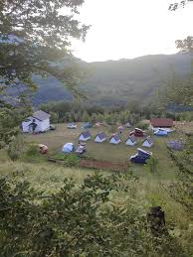
Sobe su opremljene posteljinom.
Doručak ( po izboru i dogovoru) …… 5,00 eura
Ulazak u NP Sutjeska…………………7,00 eura
Za uspon na Maglić potrebna je kaciga.
Do uspona osiguran je sajlom.
Na putovima kojima se krećemo postoje
neki ugostiteljski objekti ali nismo sigurni koji
i kada rade pa treba na ture ponijeti dovoljnu
količinu vode i hranu.
Odjeća na turi slojevita. Obavezna zaštita od
sunca, kabanica i štapovi.
Za prelazak granice važeća osobna iskaznica. CAMP MAGLIĆ
Sredstvo plaćanja KM i Euro.

Težina staze:
Petak, 03.07.2026.
K4, za iskusne planinare, T4, vrlo zahtjevno, duže i zahtjevnije staze, stalno penjanje, osigurani putovi
Subota, 04.07.2026.
K2, zahtjevno, T2, umjereni zahtjevno, povremena upotreba ruku, lagano penjanje, VR3, umjereno zahtjevno
Nedjelja, 05.07.2026.
K1, umjereno zahtjevno, T2, umjereno zahtjevno, povremena upotreba ruku, VR1, lagano

Oprema: Planinarska uvjetovana vremenskim uvjetima, štapovi, kaciga, rukavice za penjanje, kabanica

Vodiči: Irena Hustić
Džemo Imamović

Napomena: Na turi minimalno 3 litre vode
Prijave uz uplatu najkasnije do 10.06.2026.
Prijave putem forme a informacije Irena 0914899767

Prijavom na izlet svaki član Društva potvrđuje da je upoznat sa zahtjevima izleta, da ispunjava zdravstvene, fizičke i tehničke uvjete za sigurno sudjelovanje na izletu, da ima uplaćenu članarinu HPS-a za tekuću godinu, da prihvaća trasu izleta, te pristupa izletu na vlastitu odgovornost. Sudionik je dužan tijekom izleta slušati upute vodiča. U slučaju loših vremenskih prilika ili drugih nepredviđenih okolnosti, vodič ima pravo promijeniti rutu ili otkazati izlet.

